**به نام خدا**

**آزمایش شماره 4 : تاس دیجیتال**

**نام درس :** ریزپردازنده

**نام استاد :** استاد عباسی

**اعضای گروه :** مبینا فاخته و تارا قاسمی

**ابزار آزمایش :**

1. برد آردوینو
2. LED
3. مقاومت
4. برد بورد (Breadboard)
5. سیم‌های رابط
6. کلید

**هدف آزمایش :**

هدف از این آزمایش روشن کردن یک LED از میان 6 LED متصل به برد، به صورت تصادفی و نشان دادن عدد آن در سریال مانیتور میباشد. این آزمایش به منظور درک بهتر از تابع تولید عدد تصادفی و نحوه کار با ورودی و خروجی دیجیتال در آردوینو انجام می‌شود.

**شرح آزمایش :**

در این آزمایش، 6 عدد LED به پایه‌های دیجیتال 0 تا 5 آردوینو متصل می‌شوند. هر LED با استفاده از یک مقاومت به آردوینو متصل می‌شود تا از آسیب به آن جلوگیری شود. همچنین یک کلید فشاری به ورودی آنالوگ A0 متصل می‌شود که به عنوان ورودی برای فعال‌سازی تولید عدد تصادفی استفاده می‌شود.

هنگامی که کلید فشرده می‌شود، آردوینو یک LED بین 6 LED روشن میکند و سپس مطابق با LED روشن شده، عدد متناظر را در سریال مانیتور نمایش میدهد.

**کد به شرح زیر میباشد :**

#define key1 digitalRead(A0)

void setup() {

pinMode(A0, INPUT);

for (int i = 0; i <= 5; i++) {

pinMode(i, OUTPUT);

}

randomSeed(analogRead(A0));

Serial.begin(9600);

}

void loop() {

if (key1 == 0) {

int random1 = random(1, 7);

for (int i = 0; i <= 5; i++) {

digitalWrite(i, LOW);

}

digitalWrite(random1 - 1, HIGH);

Serial.println(random1);

delay(1000);

}

}

**توضیح کد :**

ابتدا با استفاده از #define، ورودی کلید فشاری در پایه A0 با نام key1

تعریف شده که با استفاده از آن وضعیت پایه A0 را می‌خوانیم.

در قسمت setup، پایه A0 به عنوان ورودی برای کلید و پایه‌های دیجیتال 0 تا 5 به عنوان خروجی برای LEDها تنظیم شده‌اند.

با استفاده از randomSeed(analogRead(A0))، مقدار اولیه‌ای برای تابع تصادفی تنظیم می‌شود که باعث تولید اعداد تصادفی واقعی‌تر می‌شود.

در قسمت loop، ابتدا وضعیت کلید چک می‌شود. اگر کلید فشرده شده باشد، یک عدد تصادفی بین 1 تا 6 تولید می‌شود.

سپس تمامی LEDها خاموش می‌شوند و تنها LED متناظر با عدد تولید شده روشن می‌شود.

عدد تصادفی در پورت سریال نیز چاپ می‌شود تا قابل مشاهده باشد.

**شماتیک مدار :**

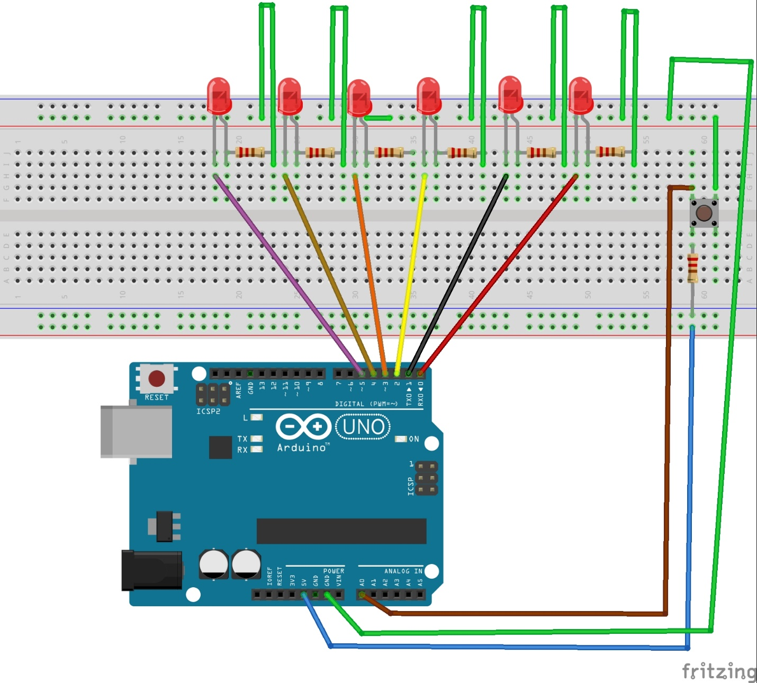

همانطور که در تصویر میبینید در اینجا ما 6 LED داریم که سر کوتاه تر آن یعنی سر منفی آن را ابتدا به مقاومت (برای محافظت از LED) و سپس از مقاومت به زمین متصل کرده ایم و سر بلند تر آن را یعنی سر مثبت آن را به پین های یک تا 6 برد آردوینو متصل کرده ایم و سپس یک دکمه قرار داده ایم که یک سر آن با مقاومت به 5 ولت متصل شده است و یک سر آن به A0 متصل است و سر سوم آن به زمین وصل میباشد.

حال با فشردن دکمه میتوانیم ببینیم که LED ها به طور رندوم روشن میشوند و در سریال مانیتور هم عدد آن LED ها نمایش داده میشود.

**نتیجه‌گیری :**

در این آزمایش، با استفاده از آردوینو و تابع تولید عدد تصادفی، توانستیم به صورت تصادفی یکی از 6 LED را روشن کنیم. این روش می‌تواند به عنوان یک نمونه ساده برای ساخت بازی‌ها یا سیستم‌های تصادفی مانند تاس الکترونیکی مورد استفاده قرار گیرد.

یادگیری نحوه تولید اعداد تصادفی و کنترل LEDها با استفاده از آردوینو، ما را در درک بهتر ورودی‌ها و خروجی‌های دیجیتال یاری می‌کند و همچنین با تابع randomSeed و random آشنا شدیم که می‌توانند در برنامه‌های آردوینو جهت تولید اعداد تصادفی واقعی‌تر مورد استفاده قرار گیرند.